15 / 08 / 2022 tarihinden 19 / 08 / 2022 tarihine kadar bir haftalık çalışma programı

HAFTALAR | YAPILAN ÇALIŞMALAR | SAYFA NO | SAAT
Pazartesi | Ürünler Veritabanı ve Router API Oluşturulması | 5 | 8
Salı | Masalar Veritabanı ve Router API Oluşturulması | 6 | 8
Çarşamba | Siparişlar Veritabanı ve Router API Oluşturulması | 7 | 8
Perşembe | Kategoriler Veritabanı ve Router API Oluşturulması | 8 | 8
Cuma | Typescript Global Type Oluşturma | 9 | 8
Cumartesi
ONAY | Kaşe / İmza | Toplam Saat : 40

22 / 08 / 2022 tarihinden 26 / 08 / 2022 tarihine kadar bir haftalık çalışma programı

HAFTALAR | YAPILAN ÇALIŞMALAR | SAYFA NO | SAAT
Pazartesi | Socket.io Servisi Oluşturma | 10 | 8
Salı | React Beautiful Dnd Oluşturma | 11 | 8
Çarşamba | Morgan ile API Http Logları | 12 | 8
Perşembe | Panel Kurulumu | 13 | 8
Cuma | Panel API Bağlantısı | 14 | 8
Cumartesi
ONAY | Kaşe / İmza | Toplam Saat : 40

29 / 08 / 2022 tarihinden 02 / 09 / 2022 tarihine kadar bir haftalık çalışma programı

HAFTALAR | YAPILAN ÇALIŞMALAR | SAYFA NO | SAAT
Pazartesi | Asynchronous Programlama | 15 | 8
Salı | Zafer Bayramı
Çarşamba | Panel için Tablo ve Form Oluşturma | 16 | 8
Perşembe | Multer Kullanarak FormData Verisi Alma | 17 | 8
Cuma | Nodejs Api Panel Uçlarının Oluşturulmasi | 18 | 8
Cumartesi
ONAY | Kaşe / İmza | Toplam Saat : 32

05 / 09 / 2022 tarihinden 09 / 09 / 2022 tarihine kadar bir haftalık çalışma programı

HAFTALAR | YAPILAN ÇALIŞMALAR | SAYFA NO | SAAT
Pazartesi | Panel için Controller Oluşturma | 19 | 8
Salı | Panel için Service Oluşturma | 20 | 8
Çarşamba | Adisyon Cihazı Bağlantısı-1 | 21 | 8
Perşembe | Adisyon Cihazı Bağlantısı-2 | 22 | 8
Cuma | Heroku API Kurulumu | 23 | 8
Cumartesi
ONAY | Kaşe / İmza | Toplam Saat : 40

12 / 09 / 2022 tarihinden 12 / 09 / 2022 tarihine kadar bir haftalık çalışma programı

HAFTALAR | YAPILAN ÇALIŞMALAR | SAYFA NO | SAAT
Pazartesi | Vercel Demo Kurulumu | 24 | 8
Salı
Çarşamba
Perşembe
Cuma
Cumartesi
ONAY | Kaşe / İmza | Toplam Saat : 8

İÇİNDEKİLER
 |  | Sayfa No
Giriş |  | 1
Kurumun Tanıtımı |  | 2, 3, 4
Ürünler Veritabanı ve Router API Oluşturulması |  | 5
Masalar Veritabanı ve Router API Oluşturulması |  | 6
Siparişlar Veritabanı ve Router API Oluşturulması |  | 7
Kategoriler Veritabanı ve Router API Oluşturulması |  | 8
Typescript Global Type Oluşturma |  | 9
Socket.io Servisi Oluşturma |  | 10
React Beautiful Dnd Oluşturma |  | 11
Morgan ile API Http Logları |  | 12
Panel Kurulumu |  | 13
Panel API Bağlantısı |  | 14
Asynchronous Programlama |  | 15
Panel için Tablo ve Form Oluşturma |  | 16
Multer Kullanarak FormData Verisi Alma |  | 17
Nodejs Api Panel Uçlarının Oluşturulmasi |  | 18
Panel için Controller Oluşturma |  | 19
Panel için Service Oluşturma |  | 20
Adisyon Cihazı Bağlantısı-1 |  | 21
Adisyon Cihazı Bağlantısı-2 |  | 22
Heroku API Kurulumu |  | 23
Vercel Demo Kurulumu |  | 24
Staj Çalışmaları ve Kazanımları |  | 25
ONAY | Kaşe / İmza

Yapılan Çalışmanın Konusu : GİRİŞ ……………………………………………………………………...…………………………………………………………………………………….……………………..……………….…………………………………..
React, web yazılımı geliştirmede şu anda popüler olarak kullan dillerden biridir. Bunun sebebi gerçek zamanlılık sunması ve arkasındaki geliştirici topluluğudur. Açık kaynaklı olmasından dolayı şuanda Next.js ve Gatsby.js gibi alt paketleride üretilmiştir. Dünyada Facebook, Instagram, Netflix vb. gibi uygulamalardada react kullanılmıştır.

Popüler olarn javascript kütüphanelerinden bir diğeride Express.js dir bu kütüphane bir Node.js uygulaması üzerinde rest api olutrulmasını sağlar. Javascript bir client dili olmaktan çıkartan nodejs sayesinde server kısmındada javascript yazılabilmektedir. Node.js uygulamaların avantajlarından biride hızlı olmasıdır. Backend sistemlerinde Go ve Python ile yarışabilmektedir.

ORM, Veri tabanını bir nesneler topluluğu gibi kullanmamaızı sağlar. Javascript için bir çok ORM mevcuttur bunlardan en popülerleri sequelize ve prismajs dir. Prismajs graphql mimarisini temel aldığindan projeleri hızlı ve kolaybir şekilde geliştirilebilmekte ve kurulabilmektedir.

Bu satjımda benimde önceden kullanmış olduğum React ve Node.js teknolojilerini pekiştireceğim. Staj şurecimde bu teknolojileri en ileri düzeyde kullandım. Stajımda daha verimli uygulamalar oluşturabilmek için Mobx, Redux, Conroller gibi yapıları kullandım.

Bu Süreçte geliştirmiş olduğum ePOS uygulaması temelde bir restoran otomasyonudur. Amacı garson, mutfak, kasiyer arasındaki veri alışverişini ve verimi arttırmaktır. İçerisinde stok takibi gibi bilgilerde içerdiğinden ERP yapısıda mevcuttur. Bu projede siparişlerin tüm cihazlarda anlık güncellenmesi, bildirilmesi ve takip edilmesi gibi önemli bir yapıya sahiptir. Bu saydede düzenlemelerde sorun çıkmaması için typescript kullandım.

Stajda react üzerinde bilgilerimi ve kurumun kullandığı yapıyı öğrendim. Bu yapıların bağzıları karmaşik olsada genel olarak işlevseldir. Başlarda kendi kafamda oluşturduğum yapıyı kullandım fakat bunların yanlış olduğunu ve bu yapıların neden kullanılmaması gerektiğini öğrendim. Kod yazma sitili ve kod okuma gibi alanlarda kendimi geliştirdiğimi düşünüyorum.

Oluşturmuş olduğum bu projede Trendyol, Getir, Yemeksepti gibi entegrasyonlar kullandığımdan buradaki kodları ve kullanma biçimi gibi şekyleri gördüm ve uyguladım. Bu API entegrasyon dökümanlarında güvenliğe ve geri dönüşe verilen önemden dolayı alınan hatalarda ve cevaplardan bu yapıların neler içermesi gerektiğini öğrendim.
Tarih : 15 / 08/ 2022 | Kaşe / İmza | Sayfa No : 1

Yapılan Çalışmanın Konusu : KURUMUN TANITIMI ……………………………………………………………………...…………………………………………………………………………………….……………………..……………….…………………………………..

Şekil 1 – Cyber İstanbul A.Ş. Logo

Cyber İstanbul Bilişim Hizmetleri A.Ş 2018 yılında kurulmuştur. Müşterilere en kaliteli himeti sunmayı misyon edinerek memnuniyeti herşeyden üste tutmuştur. Bünyesinde barındırdığı tecrübeli mühendisleri ile kısa sürede adından söz ettirmeyi başarmıştır. Kurulduğu andan itibaren birçok başarılı projeye imza atarak müşteri kitlesini katlayarak bu günlere gelmiştir. Sıradan bir hizmetin yerine yenilikçi bir iş politikası yürütüyor.

Cyber İstanbul Bilişim Hizmetleri A.Ş ağırlıklı olarak web ve mobil uygulamalar üzerinde hizmet vermektedir. Kişel projelerin yapıldığı gibi kendi projelerinide satmaktadır. Projelerinde genelde javascript ve PHP kullanılmaktadır. Kısa bir şure önce PHP den React ve diğer sistemlere geçtidiği için hala PHP ile oluşturulan projeler bulunmaktadır.

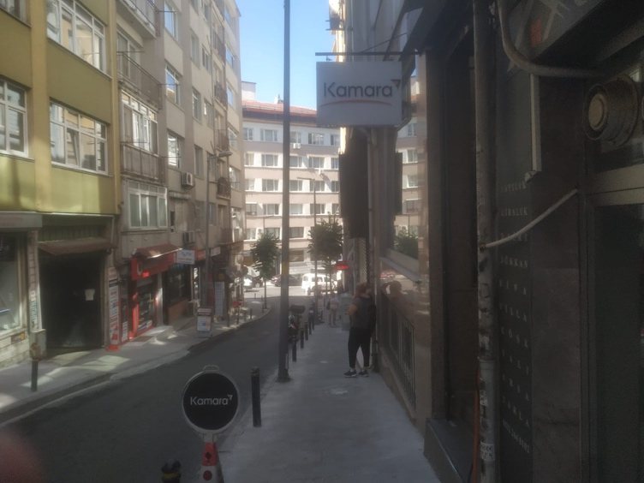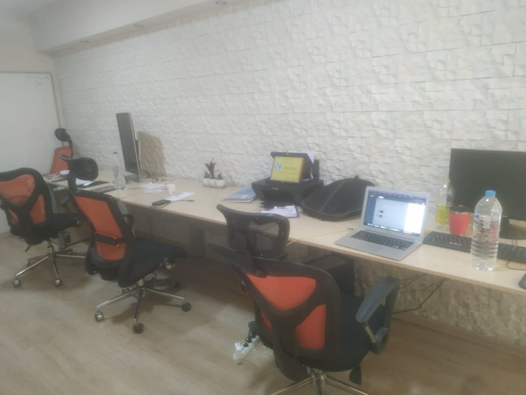
Şekil 1 – Ofis Binası ve Ofis

Tarih : 15 / 08/ 2022 | Kaşe / İmza | Sayfa No : 2

Yapılan Çalışmanın Konusu : KURUMUN TANITIMI ……………………………………………………………………...…………………………………………………………………………………….……………………..……………….…………………………………..
Ürünler:
- Qr Menü: Yeni Nesil QR Menü, kafeler, restoranlar ve oteller için yeni nesil dijital menüdür. QR Menü'nün gelişmiş özellikleri sayesinde müşterilerinize eşsiz bir menü deneyimi yaşatın ve işletmenizin menü maliyetlerini düşürürken satışları artırmayı hedefler.
- Restoran Otomasyon Sistemi: Kullanımı kolay bir menü ve sipariş verme sistemidir. Sipariş sürecinizi kolaylaştırmak için menünüzden direkt olarak sipariş alabilir ve menünüzü POS sistemleri ve mutfak yazıcılarıyla entegre edebilir. Kontrol panelinden siparişleri takip ederek sipariş yönetiminizi kolaylaştırır.
- Qr Anket: Cyber İstanbul QR Anket ile işletmenizin vermiş olduğu hizmeti değerlendirmeye sunabilirsiniz. Müşterilerinizin yalnızca bir kaç tıklaması ile sonuçları görüntüleyebilecek, işletmenizin gelişini sağlayabileceksiniz. QR Anket sizlere normal anketlere nazaran daha hızlı, etkili, sınırsız ve işletmenize özel bir değerlendirme sağlar. İstediğiniz anket sorularını kendiniz hazırlayabilecek ve müşterilerinize emojili değerlendirme ile sunabileceksiniz. Üstelik kaç soruluk ve cevaplık bir anket istediğiniz tamamen sizin yönetiminiz.
- E-Ticaret: Web ve mobil uyumlu responsive tasarım ile oluşturulmuş bu sistemde tüm alanları admin panelden değiştirebilir. Sistem içerisine dilediğiniz kadar kategori ve alt kategori ekleyebilir yada düzenlenebilir. Tüm müşterileriniz için veya belirli müşterileriniz için indirim kuponları oluşturabilir ve her bir kuponu takip edilebilir.
- Ön Muhasebe: Kolay kullanılabilir yapısıyla tasarlanan Cyber Ön Muhasebe, web tabanlı kullanım sayesinde de ön muhasebe işlemlerinizi daha hızlı ve esnek bir şekilde yönetmeye olanak tanıyor.
- İnsan Kaynakları Yönetimi (HRM): Kolay kullanılabilir yapısıyla tasarlanan Cyber Ön Muhasebe, web tabanlı kullanım sayesinde de ön muhasebe işlemlerinizi daha hızlı ve esnek bir şekilde yönetmeye olanak tanıyor.

Hizmetler:
- Mobil Uygulama Geliştirme
- Website Tasarımı
- Mobil Oyun Geliştirme

Tarih : 15 / 08/ 2022 | Kaşe / İmza | Sayfa No : 3

Yapılan Çalışmanın Konusu : KURUMUN TANITIMI ……………………………………………………………………...…………………………………………………………………………………….……………………..……………….…………………………………..
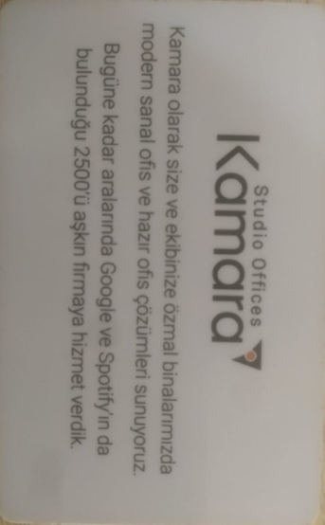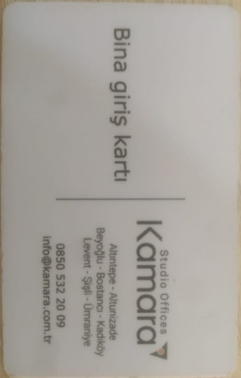
Şekil 2 – Verilen Ofis Giriş/Çıkış Kartı

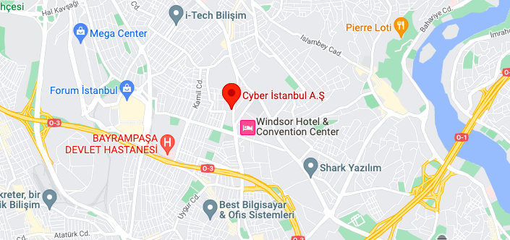
Şekil 3 – Ofis Konumu

Tarih : 15 / 08/ 2022 | Kaşe / İmza | Sayfa No : 4

Yapılan Çalışmanın Konusu : ÜRÜLER VERİTABANI VE ROUTER API OLUŞTRULMASI
……………………………………………………………………...…………………………………………………………………………………….……………………..……………….…………………………………..
Bugün ürünler sayfasında listelenecek olarn ürünlerin çekilebilmesi için gerekli routerı oluşturdum.
prisma.<<tablo_adı>>.findMany(…) kodu ile tablodaki eşleşen tüm değerleri ORM yapısıyla çektim. Ürunler tablosunun birbirine bağlı alt tablolar mevcut. Category, ModifierProduct, ModifierGroup gibi tablolarla ilişkili veriler alt başlık olarak dönecek olan değere eklendi. Bu sayede bu routera istek atıldığında ilişkili olan tablolardaki verilerde çekilecektir. Veritabanından bilgi alınırken durumlarının “ACTIVE” veya “PASSIVE” olmasına göre filtrelendirimliştir.

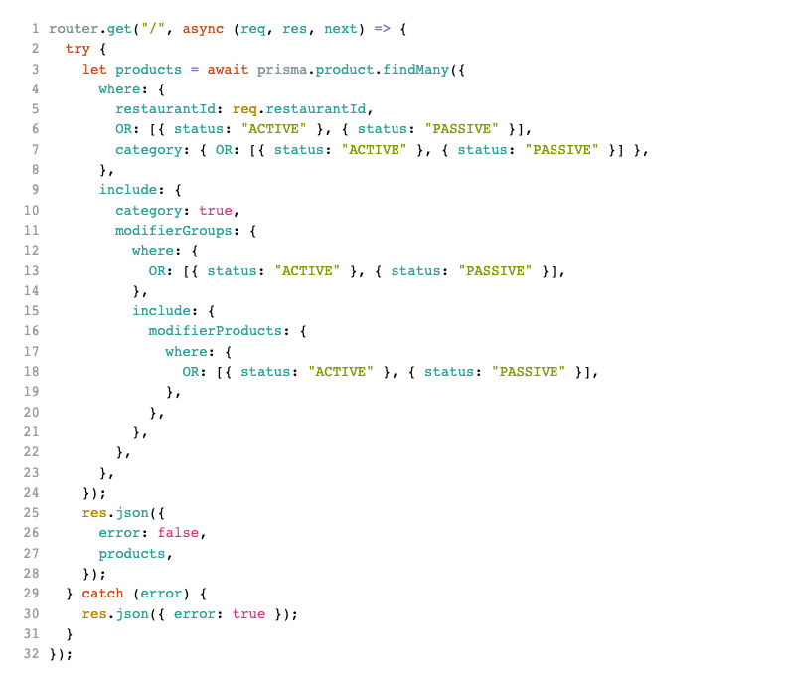
Şekil 4 – Ürün Router

Tarih : 15 / 08/ 2022 | Kaşe / İmza | Sayfa No : 5

Yapılan Çalışmanın Konusu : MASALAR VERİTABANI VE ROUTER API OLUŞTRULMASI
……………………………………………………………………...…………………………………………………………………………………….……………………..……………….…………………………………..
Bugün ürünler sayfasında listelenecek olarn ürünlerin çekilebilmesi için gerekli routerı oluşturdum.
Prisma ORM mysql in sahip olduğu bir çok özelliği bize kolay bir kullanım ile sunmaktadır.

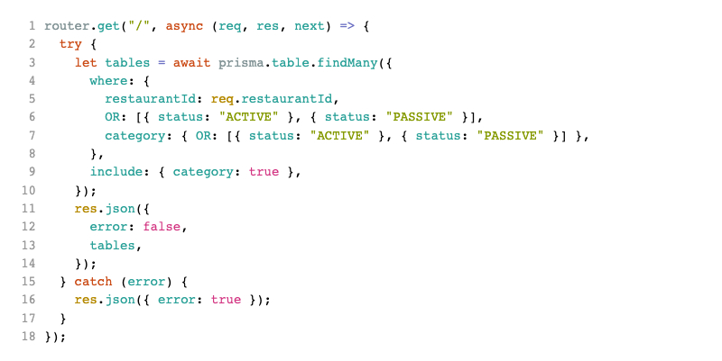
Şekil 5 – Masalar Router

Masalar değişkeni içerisinden;
- tableNum: Masa numarasıdır. Sayı tipindedir.
- status: Masanın durumunu belirten 3 durum vardır. Bunlar “ACTIVE”, “PASSIVE” ve “DELETE” dir. Varsayılan durum ise “ACTIVE” dir.
- orders: Masaya oluşturulan sipariş id verisi.
- category: Masanın ilişkili olduğu kategori verisi.
- restaurant: Masanın ilişkili olduğu restoran verisi.
- createdAt: Verinin oluşturulma tarihi.
- updatedAt: Verinin son güncellenme tarihi.

Tarih : 16 / 08/ 2022 | Kaşe / İmza | Sayfa No : 6

Yapılan Çalışmanın Konusu : SİPARİŞLER VERİTABANI VE ROUTER API OLUŞTRULMASI
……………………………………………………………………...…………………………………………………………………………………….……………………..……………….…………………………………..
Bugün sistemde en önemli verilerden olan sıpariş veri tablosunu ve routerını oluşturdum. Http get metodu ile istek atılacak olan bu route dönüş tipi olarak siparişleri içerenbir dizi döndürür.

req.query içerisinden gelen startDate ve endDate değişkenleri ile siparişler filtrelenebilmektedir. Yazmış olduğum getOneDayAgoDate(…) fonksiyonu ile tarihler oluşturulan saate bağlı olmadan o günkü tarihe göre ayarlanmaktadır. Bu tarih değeri eğer boş gelirse istek atıldığı varsayılan olarak tarih ile filrelenmektedir.

Siparşler çekilirken ürünler ve seçimler ilişki durumuna göre veri içerisınde yer almaktadır. Sipariş altında çekilen ürünlerde adedi sıfır değerinin altında olanlar otomatik olarak filtrelenmektedir.

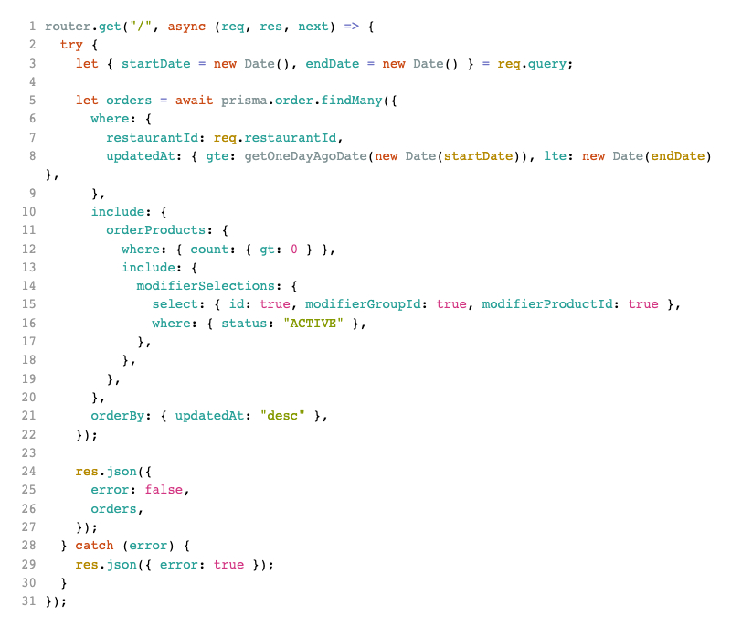
Şekil 6 – Siparişler Router

Tarih : 17 / 08/ 2022 | Kaşe / İmza | Sayfa No : 7

Yapılan Çalışmanın Konusu : KATEGORİLER VERİTABANI VE ROUTE API OLUŞTRULMASI
……………………………………………………………………...…………………………………………………………………………………….……………………..……………….…………………………………..
Bugün kstegorilerin çekilebilmesi için gerekli routerı oluşturdum. Bu route dan veri alınması için type bilgisi gerekmektedir. İstek atılırken bu type bilgisi “TABLE” veya “PRODUCT” olarak doldurulmalıdır. Bu değer varsayılan olarak null değerindedir bu yüzden boş bırakılamaz. Kategori tablosu ilişkili olduğu ürün ve masa tablolarıyla bağlantıları yapılmıştır.

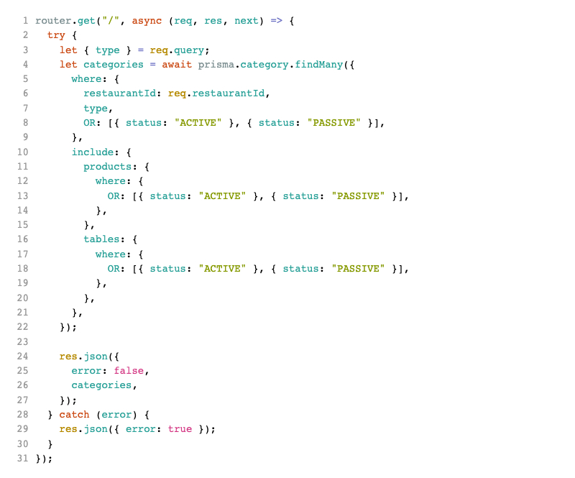
Şekil 7 – Kategoriler Router

Tarih : 18 / 08/ 2022 | Kaşe / İmza | Sayfa No : 8

Yapılan Çalışmanın Konusu : TYPESCRIPT GLOBAL TYPE OLUŞTURMA
……………………………………………………………………...…………………………………………………………………………………….……………………..……………….…………………………………..
Projede kurulum aşamasından itibaren typescript kullandım. Bu yüzden bazı yerlerde typescript tarafından typr hatası almaktaydım. Bunun önüne geçebilmekiçin declare global ile tüm projede kullanabilmek için typelerı oluşturdum. Bu sayede projede dosyaya type import etmeden tüm tipleri kullanabildim.
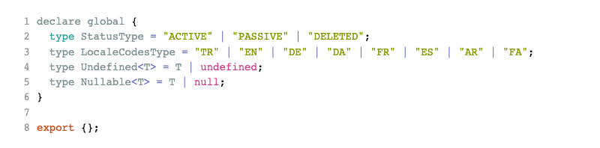
Şekil 8 –types/index..d.ts dosyası

Typescriptteki en büyük problem oluşturan hususlardan biride veritabnından gelen verileri tipinin olmamasıdır. Bunun için types klasörünün içine veritabanı tablolarımın type versiyonlarını global olark kullandım.
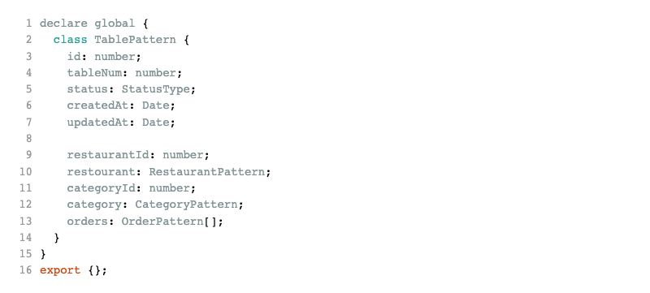
Şekil 9 –types/table..d.ts dosyası

<Nullable<TablePattern>> yapısı ile api’den gelen verler bu tiple proje içerisinde kullanılabilmektedir. Bu projede hem okunulabilrliği arttirmakta hemde hata sayısını azaltmaktadır. Typescipte oluşturulan tipler birbirinin alt ögerli olarak kullanılabilmektedir.
Tarih : 19 / 08/ 2022 | Kaşe / İmza | Sayfa No : 9

Yapılan Çalışmanın Konusu : SOCKET.IO SERVISI OLUŞTURMA
……………………………………………………………………...…………………………………………………………………………………….……………………..……………….…………………………………..
POS projelerinde anlık eri iletimi önemlidir. Bu yüzden projede güncellemeleri dinleyecek bir soket yapısına ihtiyaç duyulmaktadır. Reactta soket kullanabilmek için socket.io-client kütüphanesi gerekmektedir. Bu kütüphaneyi yarn add socket.io-client komutu ile terminalden projeme dahil ettim.
Soket bağlantısında bağlanılacak soket ucuyla ilgili ayarlamalar yapılmaktadır. Bunlar;
- Bağlanılacak soket URL: Bu url sunucuda yer alan ucun urlsi olmalıdır.
- reconnection: Sunucu bağlantısı kesildiğinde ve baglanti sağlanamadığında sunucu aktif olana kadar tekrar denenmesini sağlar.
- transports: Bu değer verinin nereden sağlanacağı veya nereden gönderim yapılacağını belirtir.
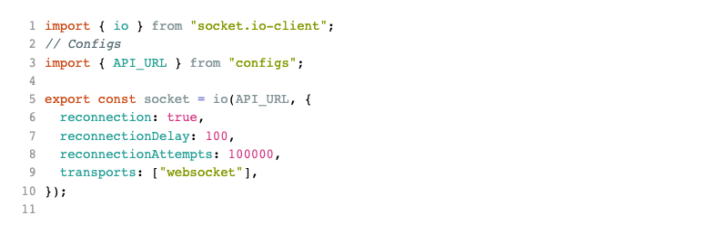
Şekil 10 –services/socket.ts dosyası

Sunucu tarfında soketi kullanabilmek için yarn add socket.io kütüphanesini projeme ekleyerek kullandım. Soket ile beraber gelen connect, disconnect fonksiyonlarını dinleyerek hata mesajı oluşturdum.
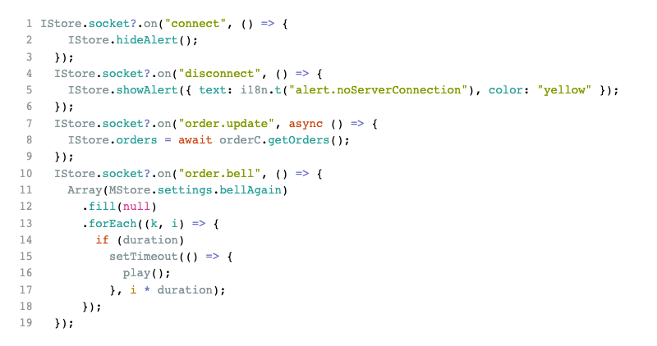
Şekil 11 –layouts/default.layout.tsx dosyası soketler

Tarih : 22 / 08/ 2022 | Kaşe / İmza | Sayfa No : 10

Yapılan Çalışmanın Konusu : REACT BEAUTİFUL DND KULLANIMI
……………………………………………………………………...…………………………………………………………………………………….……………………..……………….…………………………………..
Web arayüznde masalar sayfasında masa taşıma işlemide kullanımı kolaylaştırmak için sürükle bırak kullanmaya karar verdim. React üzrinde kullanmak için react-dnd veya react-beautiful-dnd kütüphaneli mevcut. Ben react-beautiul-dnd yi kullanım kolaylıği ve temiz kodu oluşturma imkanı sebebiyle tercih ettim.
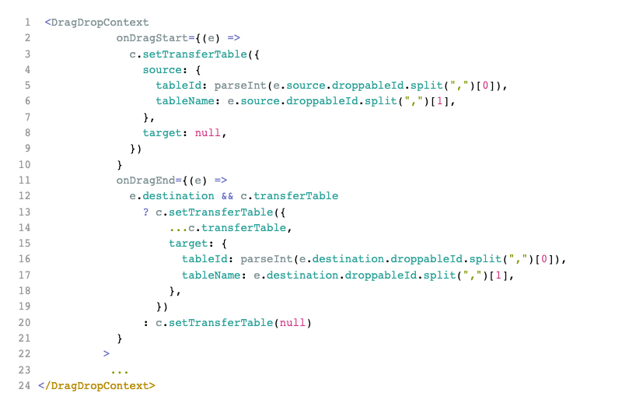
Şekil 12 –DragDropConext ile Nesne Verilerini Alma

<DragDropContext> komonenti içerisindeki sürüklenebilir ve bırakılabilen nesneleri kapsar. Bu context yapısı sayesinde sürükle bırak işlemlerinde verileri tek bir fonksiyondan alabilmekteyim.

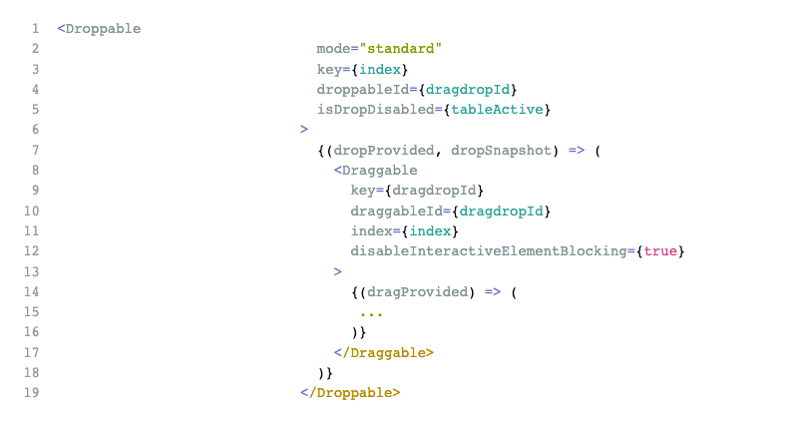
Şekil 13 –Dropable ve Dragble ile Sürüklenebilir Nesne Oluşturma

Komponentlerime sürükle bırak özelliği kazandırabilmek için <Droppable> ve <Dragabble> komponentlerini kullandım
Tarih : 23 / 08/ 2022 | Kaşe / İmza | Sayfa No : 11

Yapılan Çalışmanın Konusu : MORGAN İLE API HTTP LOGLARI
……………………………………………………………………...…………………………………………………………………………………….……………………..……………….…………………………………..
Bugün sıkıntı çektiğim http isteklerimin ulaşıp ulaşmadığını görebilmem için log yapısı oluşturmaya karar verdim. Bunu sağlayan paketlerde biride morgan paketi. İçeridinde hazır olarak gereklibilgiler döndürülmektedir.

app.use(morgan(“dev”)) kodu ile kolayca middleaware olarak sisteme ekledim.
- Dev: Geliştirme kullanımı için yanıt durumuna göre renklendirilmiş özlü çıktı.
- Common: Standart Apache ortak günlük çıkışı.
- Combined: Standart Apache birleşik günlük çıktısı.
- Short: Tepki süresi de dahil olmak üzere varsayılandan daha kısa.
- Tiny: Minimum çıktı.

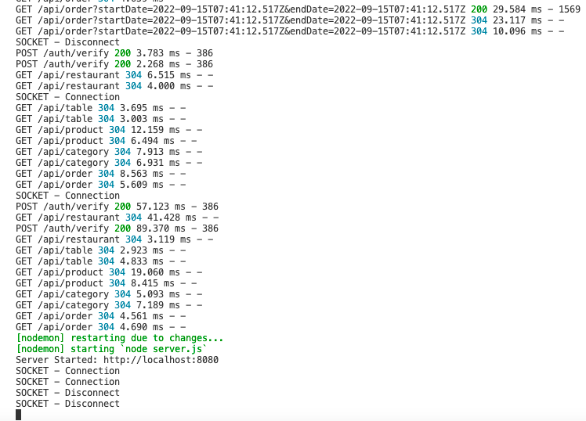
Şekil 15 – API Router ve soket logları

Tarih : 24 / 08/ 2022 | Kaşe / İmza | Sayfa No : 12

Yapılan Çalışmanın Konusu : PANEL KURULUMU
……………………………………………………………………...…………………………………………………………………………………….……………………..……………….…………………………………..
POS uygulmasının yönetici panli olarak kullanılmak üzare Lexa React Admin Paneli seçildi. Bu panel içerisinde birçok hazır yapı barındırmaktadır.

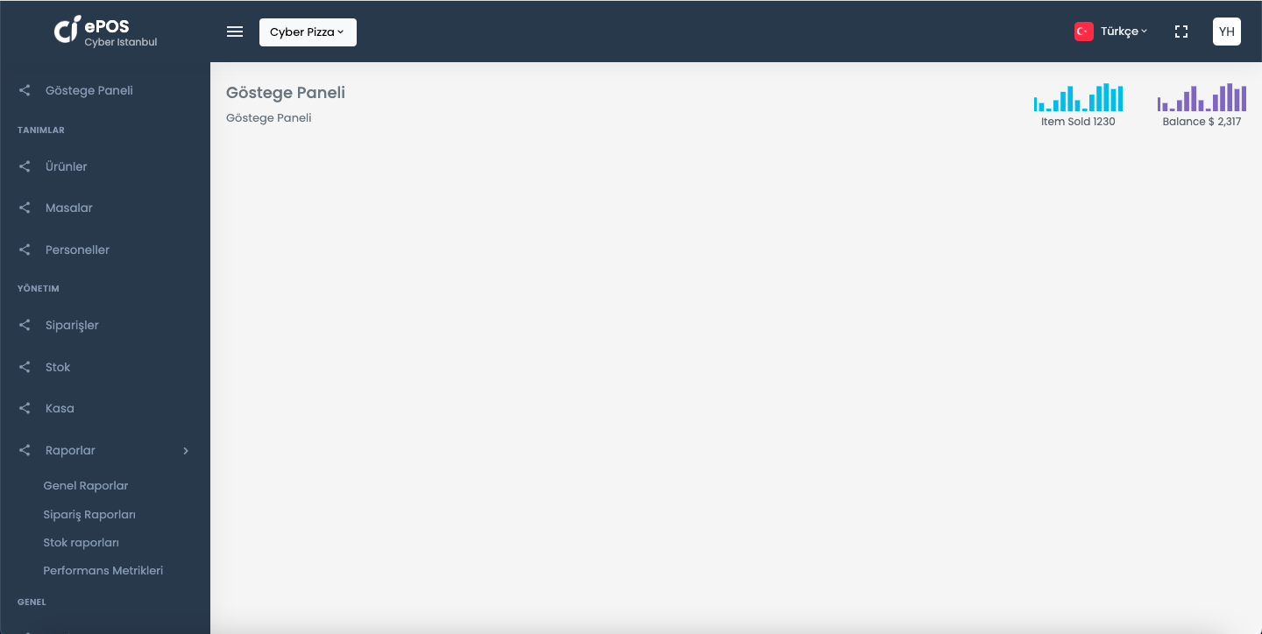
Şekil 16 – Lexa React Admin Panel Tasarımı

Bugün tasarım ürinde yaptiğim düzenlemeler ile web arayüzü geliştirirken kullandiğım yapıları kolayca entegre ettim.

Panel üzerinde olmasını istediğim özellikler oluşturmk için antd kütüphanesini tasarıma ekledim.
Bu kütüphane içerinde birçok hazır komponent barındırmaktadır. Özellikle panel için çokça ihtiyaç duyacağım tablo ve form komponentlerini kullanacağım. yarn add antd less komutu ile terminalden projeme bu kütüphaneyi yükledim projemin index.ts dosyasına import antd/dist/antd.css kodu ile dosyama tasarım dosyasını ekledim. İleride panele ekleyeceğim istatistikler için chartjs ve sparklines kütüphanelerini panele dahil ettim.

Tarih : 25 / 08/ 2022 | Kaşe / İmza | Sayfa No : 13

Yapılan Çalışmanın Konusu : PANEL API BAĞLANTISI
……………………………………………………………………...…………………………………………………………………………………….……………………..……………….…………………………………..
Oluştuacağım API uçlarından verileri çekebilmem için http istemcisi olarak axiosu kullandım. yarn add axios @types/axios komutu ile projeme axiosu dahil ettim. Sistem ayarları dosyasından API_URL değerini axios oluşturuken parametre olarak gönderdim. Rest API ye erişim izni ve doğrulama için authorization parametresini uçlara “Bearer” ön eki ile gönderdim.

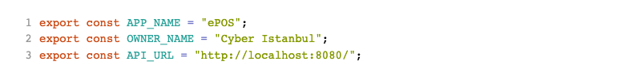
Şekil 17 – config.js Dosyası Sistem Ayarları

Axios Konfigrasyonu:
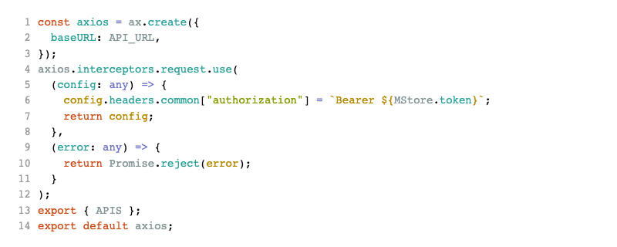
Şekil 18 – Axios Authorization ve URL Konfigrasyonu

HTTP Metotları:
- Get: Verileri çekmek için kullanılır.
- Post: Veri Güncellemek için kullanılır.
- Put: Veri oluşturmak kullanılır.
- Delete: Veri silmek için kullanılır.

Tarih : 26 / 08/ 2022 | Kaşe / İmza | Sayfa No : 14

Yapılan Çalışmanın Konusu : ASYNCHRONOUS PROGRAMLAMA
……………………………………………………………………...…………………………………………………………………………………….……………………..……………….…………………………………..
Asynchronous programlama paralel programlamayı mümkün kılar. Başka bir deyiş ile main akışı engellemeden kod yazabiliriz. Temel olarak, JavaScript derleyicisi asynchronous işlevle karşılaştığında, bu yürütme bağlamını WebAPI’ye gönderir ve kodun geri kalanı standart çalışma sistemi ile yani kodu satır satır okuyarak çalışmaya devam eder. Bu sırada WebAPI setTimeOut fonksiyonunun takibini yapar ve zamanı geldiğinde işlevi gerçekleşir. Böylece aynı anda iki görevi yerine getirebilir.

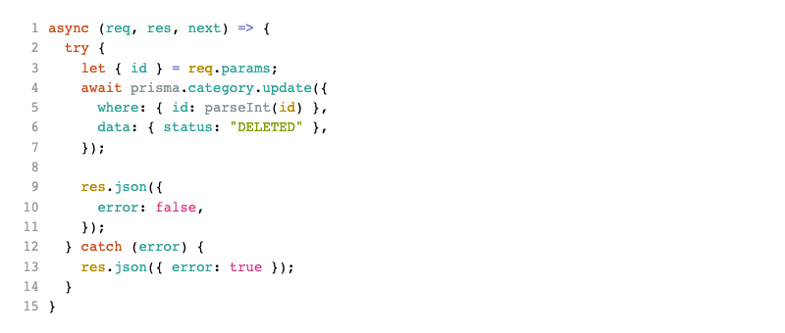
Şekil 19 – API Async Fonksiyonu Kullanımı

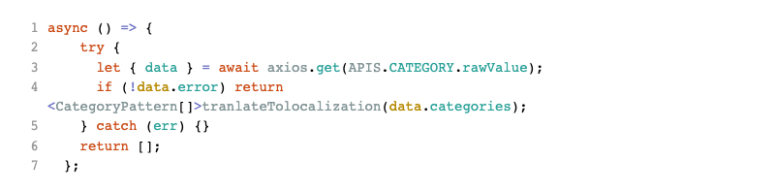
Şekil 20 – React Async Fonksiyonu Kullanımı

Tarih : 29 / 08/ 2022 | Kaşe / İmza | Sayfa No : 15

Yapılan Çalışmanın Konusu : PANEL İÇİN TABLO VE FORM OLUŞTURMA
……………………………………………………………………...…………………………………………………………………………………….……………………..……………….…………………………………..
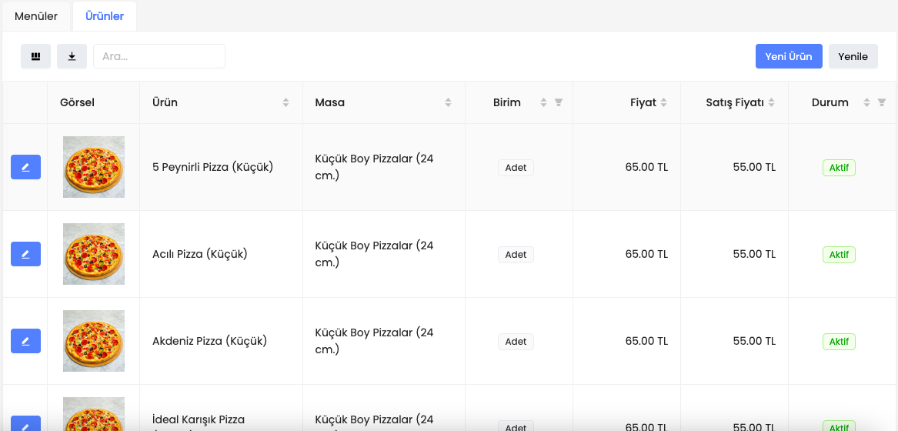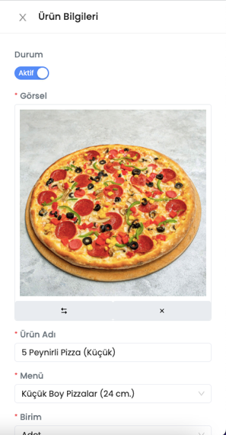
Şekil 21 – Örnek Antd Tablo ve Form

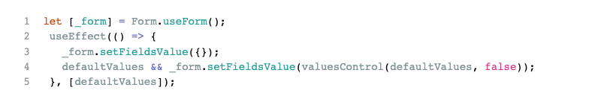
Şekil 22 – useForm Kullanımı ve Başlangıç Verisi Ekleme

Tarih : 31 / 08/ 2022 | Kaşe / İmza | Sayfa No : 16

Yapılan Çalışmanın Konusu : MULTER KULLANARAK FORM-DATA VERİSİ ALMA
……………………………………………………………………...…………………………………………………………………………………….……………………..……………….…………………………………..
Panel üzerinde sunucuya resim yükleyebilmek için multer kütüphanesini kullandım. Sunucuya yarn add mutler komutu ile paketi yükledim ve helpers/upload.ts adımda bir dosya oluştrdum. Bu dosyanın içine yüklenen dosyaların formatlarını ve boyularını seçebileceğim bir yapı oluşturdum.

İstemci tarafında javascript içerisinde hazır bir sınıf olan FormData sınıfını kullanarak dosyayı sunucuya gönderdim. Gönderdiğim bu dosya buffer tipinde sunucuya gönderilmektedir.

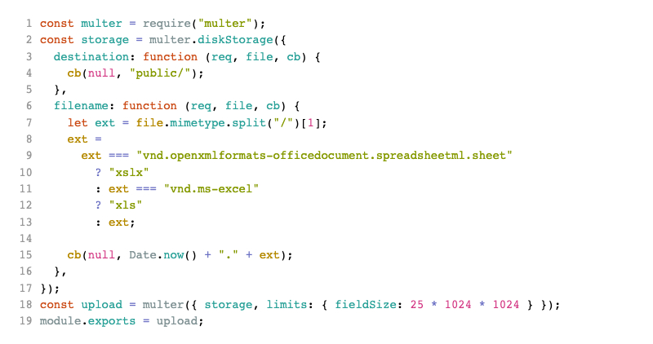
Şekil 23 – helpers/upload.ts dosyası

FormData sınıfı kullanılarak gönderilen dosyalar sunucuda /public klasörünün altına kaydedilmektedir. Daha sonradan eklediğim sharp kütüphanesi ile bu dosyalarda sıkıştırma işlemi yapmaktayım.
Tarih : 01 / 09/ 2022 | Kaşe / İmza | Sayfa No : 17

Yapılan Çalışmanın Konusu : NODEJS API PANEL UÇLARININ OLUŞTURULMASI
……………………………………………………………………...…………………………………………………………………………………….……………………..……………….…………………………………..
Bugün panel işlemlerinde kullanılacak uçları oluşturdum. Bu uçlar istemciden atılan istekleri daha rahat yönetmemi sağlayacaktır.
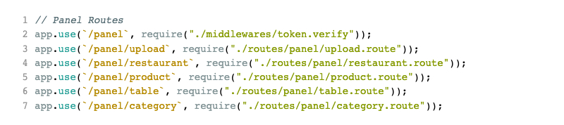
Şekil 24 – Panel API Routerları

Panel Routerlarında Oluşturulan Ön Uçlar:
- POST /panel/upload => Sunucuya dosya yüklene uçtur.
- GET /panel/restaurant => Token içerisinde gönderilen restourantId ile restoran bilgilerini çeken uç.
- GET /panel/product => Veritabanında bulunan tüm ürünleri çeken uç.
- POST /panel/product/:id => Ürün bilgileri ile beraber ürün id ile yolladığımız uç.
- PUT /panel/product => Ürün Oluşturma
- DELETE /panel/product/:id => Ürün Kaldırma
- GET /panel/table => Tüm Masaları Çekme
- POST /panel/table/:id => Masa Güncelleme
- PUT /panel/table => Masa Oluşturma
- DELETE /panel/table/:id => Masa Kaldırma
- GET /panel/category => Kategorileri Çekme
- POST /panel/category/:id => Kategori Güncelleme
- PUT /panel/category =>Kategori Oluşturma
- DELETE /panel/category/:id => Kategori Silme
Tarih : 02 / 09/ 2022 | Kaşe / İmza | Sayfa No : 18

Yapılan Çalışmanın Konusu : PANEL İÇİN CONTROLLER OLUŞTURMA
……………………………………………………………………...…………………………………………………………………………………….……………………..……………….…………………………………..
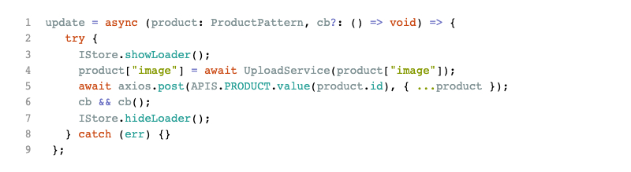
Şekil 25 – API Update Fonksiyonu

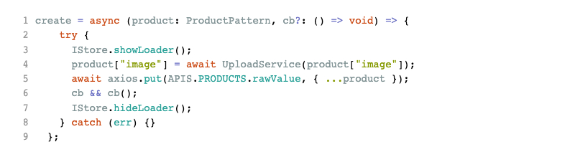
Şekil 26 – API Create Fonksiyonu

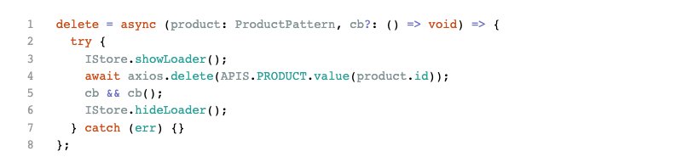
Şekil 27 – API Delete Fonksiyonu

Tarih : 05 / 09/ 2022 | Kaşe / İmza | Sayfa No : 19

Yapılan Çalışmanın Konusu : PANEL İÇİN SERVICE OLUŞTURMA
……………………………………………………………………...…………………………………………………………………………………….……………………..……………….…………………………………..
Şekil 28 – soket.service.ts Dosyası

Soket Servisi ile Rest API ye kurmuş olduğum soket bağlantısını sağladım.

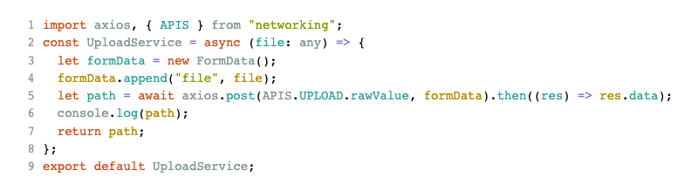
Şekil 29 – upload.service.ts Dosyası

Bu servis Dosya yükleme gibi veri tipinin farklı olduğu doyalarda sunucuda barındırmak için kullanılır. Sunucuda barındırılacak dosya UploadServide(…) fonksiyonuna girdi olarak verilir daha sonra bu girdi FormData tarafından bir buffer nesnesine dönüştürülür ve sunucuya gönderilir.
Tarih : 06 / 09/ 2022 | Kaşe / İmza | Sayfa No : 20

Yapılan Çalışmanın Konusu : ADİSYON CİHAZI BAĞLANTISİ-1
……………………………………………………………………...…………………………………………………………………………………….……………………..……………….…………………………………..
Projede sipariş bilgilerinin çıktısının alınacağı bir adisyon yazdırma seçeneği bulunmaktadir
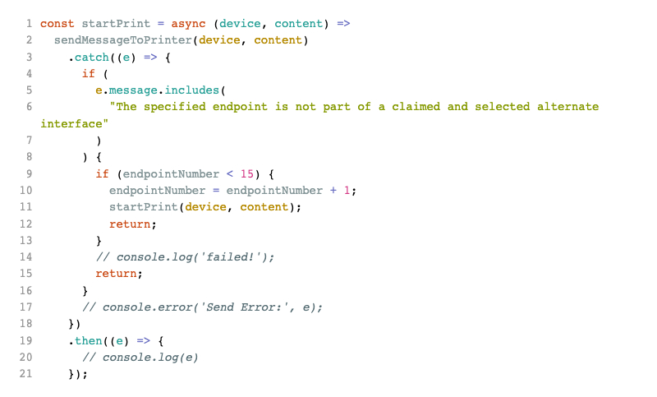
Şekil 30 – Adisyon Yazıcı Algılama

Yukaridaki kodda kod kullanıcıya yazıcı seçimi yaptırmaktadır.
Tarih : 07 / 09/ 2022 | Kaşe / İmza | Sayfa No : 21

Yapılan Çalışmanın Konusu : ADİSYON CİHAZI BAĞLANTISİ-2
……………………………………………………………………...…………………………………………………………………………………….……………………..……………….…………………………………..
Dün oluşturmuş olduğum yazıcıya bağlantı kurabilmiştim. Bu gün ise yazıcıya gönderilen verilerin yazıcının formatında kullanabilmem için bir yapı oluşturdum
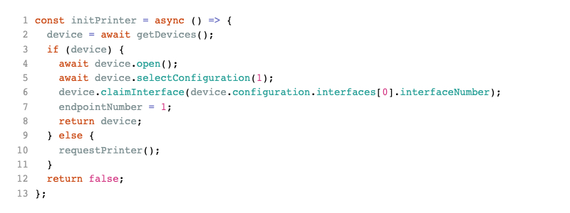
Şekil 31 – Adisyon Yazıcı Başlatma

Bu kod yazıcı izinleri için kullanıcıdan izin almaktadır.

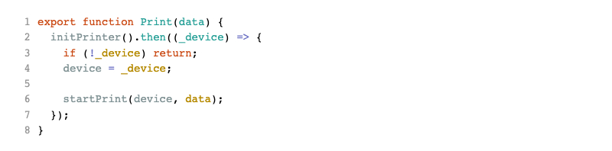
Şekil 32 – Adisyon Veri Yazdırma

Yukarıda yazılan kod ile yazıcıya oluşturulan veriyi yazdırması için komut gönderir.

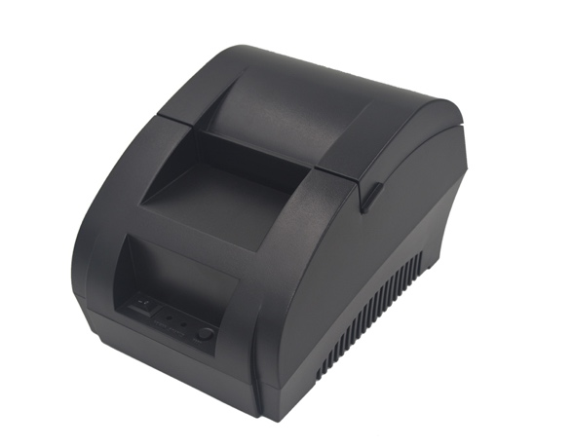
Bu cihazlar bilgisyar ile aralarında genel olarak seri haberleşme kullanmaktadır.
Tarih : 08 / 09/ 2022 | Kaşe / İmza | Sayfa No : 22

Yapılan Çalışmanın Konusu : HEROKU API KURULUMU
……………………………………………………………………...…………………………………………………………………………………….……………………..……………….…………………………………..
Heroku, bir bulut bilişim (cloud computing) uygulama altyapısı servis sağlayıcısıdır. Platform as a Service (PaaS) olarak ifade edebileceğimiz Heroku, JavaScript, Ruby, Java, PHP, Python, Golang, Scala ve Clojure ile geliştirdiğimiz web tabanlı uygulamalarımızı internete taşımamızı (deploy, manage ve scale) sağlar. Bu işlemler için Dyno adı verilen Linux temelli küçük ve hafif sanal ortamlar kullanılmaktadır.

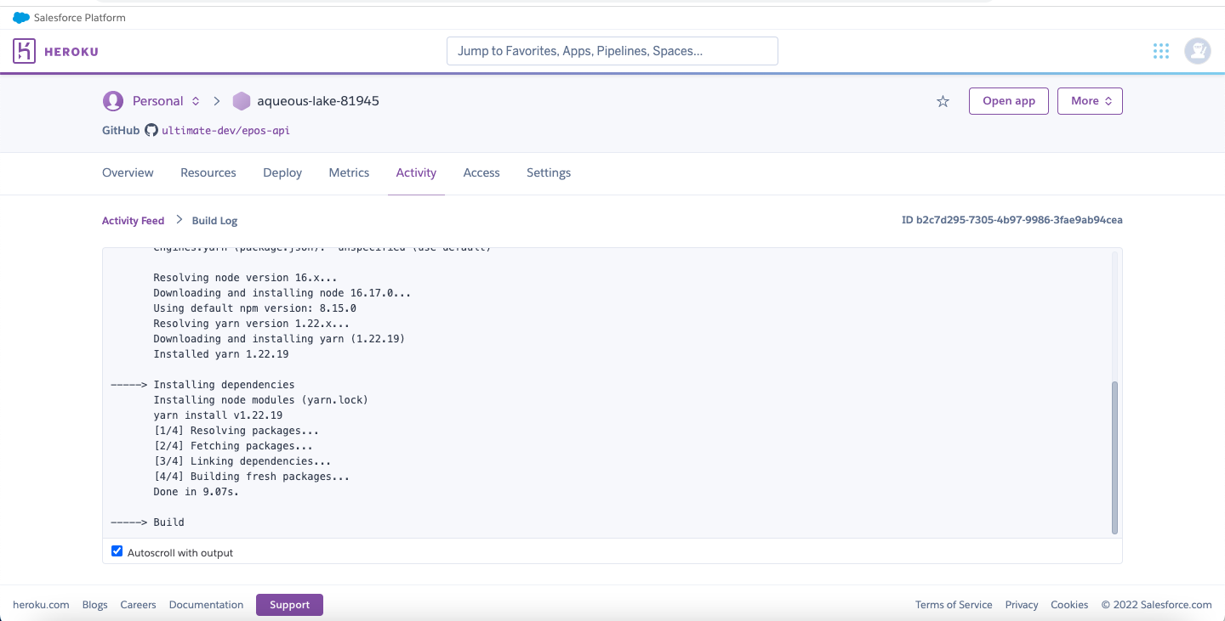
Şekil 33 – Heroku Deploy Ekranı

brew tap heroku/brew && brew install heroku komutu ile bilgisayarıma heroku cli bilgisayarıma kurdum. Terminalden heroku login diyerek hroku hesabımı cli ile bağladım. Daha sonra oluşturmuş olduğum proje dosyasını herokuya yükleyerek deploy aldım.
Tarih : 09 / 09/ 2022 | Kaşe / İmza | Sayfa No : 23

Yapılan Çalışmanın Konusu : VERCELE DEMO KURULUMU
……………………………………………………………………...…………………………………………………………………………………….……………………..……………….…………………………………..
Front-End web uygulamalarınızı ücretsiz olarak barındırmanızı sağlayan bir platformdur. Proje dosyanızı commit ettiğiniz anda otomatik olarak alır ve build işlemini gerçekleştirir.

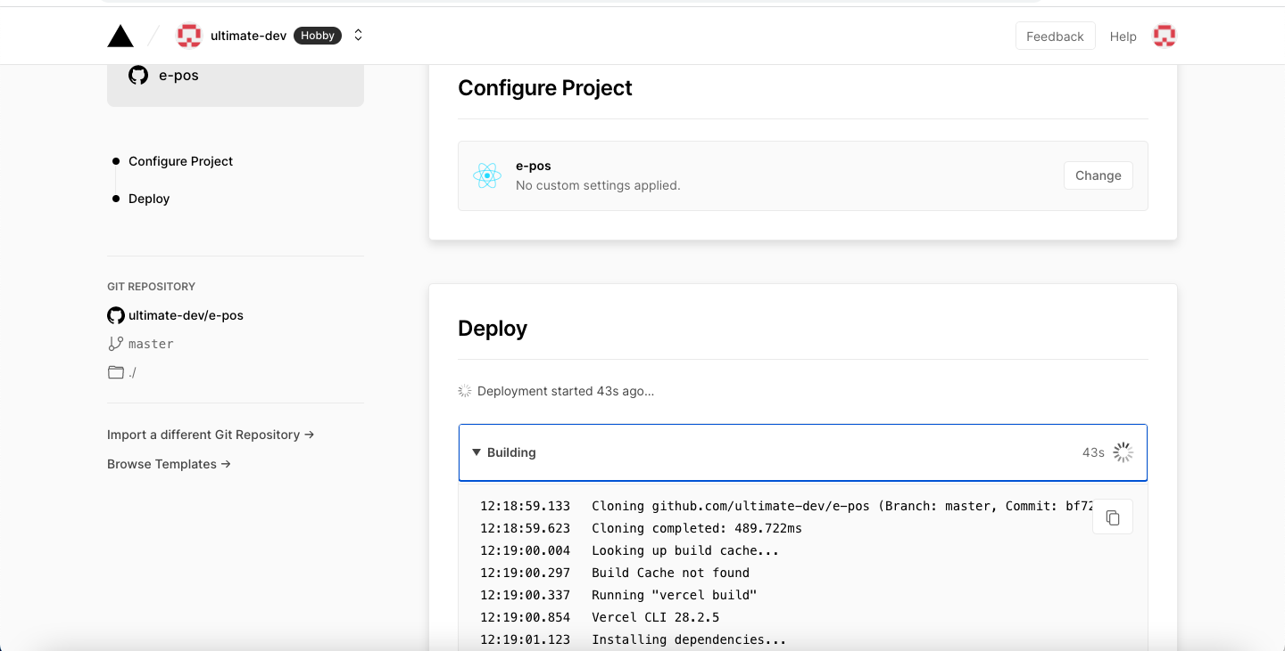
Şekil 34 – Vercel Deploy Ekranı

Vercelin desteklediği web uygulamaları:
- React
- Angular
- Vue.js
- Next.js
- Gatsby
- Jekyll
Tarih : 12 / 09/ 2022 | Kaşe / İmza | Sayfa No : 24

Yapılan Çalışmanın Konusu : STAJ ÇALIŞMALARI VE KAZANIMLARI
……………………………...…………………………………………………………………………………….……………………..……………….…………………………………..
Staj süresince çok keyifli zaman geçirdim. Yaptığım hataları ve eksikleri yerinde görmem kod yazma esnasında farklı bakış açıları kattı. Bu kazanımlardan en önemliside bir projeyi baştan sona yönetmek oldu. Projenin hem tasarım hem işlevsel olarak ele aldığımda okulda öğrendiğim bilgilerin başlangıç olduğunu anladım.

Staj süresince geliştirdiğim projemde sayesinde backend projelerinde nelere dikkat etmem gerektiğini. Bu kapsamda güvenlik önlemleri ve genelleşmiş kuralları öğrendim. Projeyi yaparken dikkate bile almadığım hataların proje son kullanıcıya ulaştığında ortaya çıktığını anladım. Ama zamanının çoğunda aldığım hataların sebeplerini ve çözümlerini aradım. Bu sayede projenin ilerleyen aşamalarında daha dikkatli kod yazmaya başladım.

Kurumdayken proje kurulumları ile ilgili hosting, domain, VPS sunucu gibi kavramlarını öğrendim. Öte yandan mobil uygulama geliştirilen projeleri incelediğimde Google Store ve App Store gibi mağzaların nelere dikkat ettiği nasıl yayınladığı gibi bilgileri deneyimledim.

Kazanımlar:
- Mobx Kütüphanesi
- Typescript
- Prisma.js
- Controller Sınıfı
- Rest API oluşturma
- Web Socket kurulumu
- React.js
- Node.js
- Npm Komutları
- Git Komutları
- Ekip olarak Github kullanımı
- Http metotları kullanımı
- ORM ile veritabanı kullanımı
- İlişkisel veritabanı
Tarih : 12 / 09 / 2022 | Kaşe / İmza | Sayfa No : 25

